Завершена раскладка вакцины против бешенства
Более 800 тысяч доз вакцины приманки «Рабистав» против бешенства (антирабической) разложили специалисты государственной ветеринарной службы в дикой фауне Ленинградской области, тем самым успешно завершая осеннюю кампанию. Всего в 2021 году ветврачи разложили более миллиона лекарственных брикетов для иммунизации диких лис, волков, медведей, барсуков и других животных.
Ветеринарные специалисты Всеволожской государственной ветеринарной станции активно работали по раскладке вакцины в лесах, на свалках твердых бытовых отходов, на территории особо охраняемых природных объектов. А также в местах, где обитают дикие енотовидные и бродячие собаки, которые могут быть переносчиками особо опасного заболевания. Вакцина для раскладки была выдана всем охотхозяйствам Всеволожского района
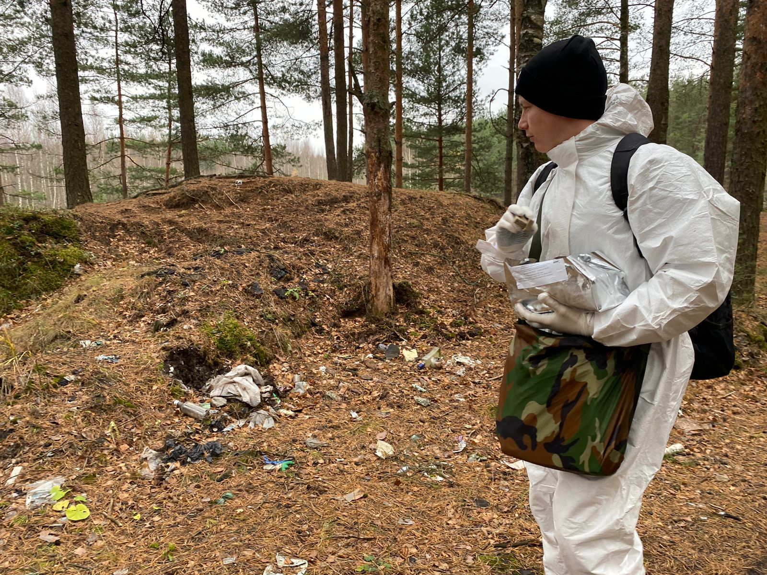
При проведении вакцинации стояла задача максимально охватить весь ареал обитания диких животных, в том числе лесные массивы и болотистую местность, куда человеку пройти трудно, а порой – опасно. Поэтому при раскладке вакцины задействуется специальная техника – болотоход.
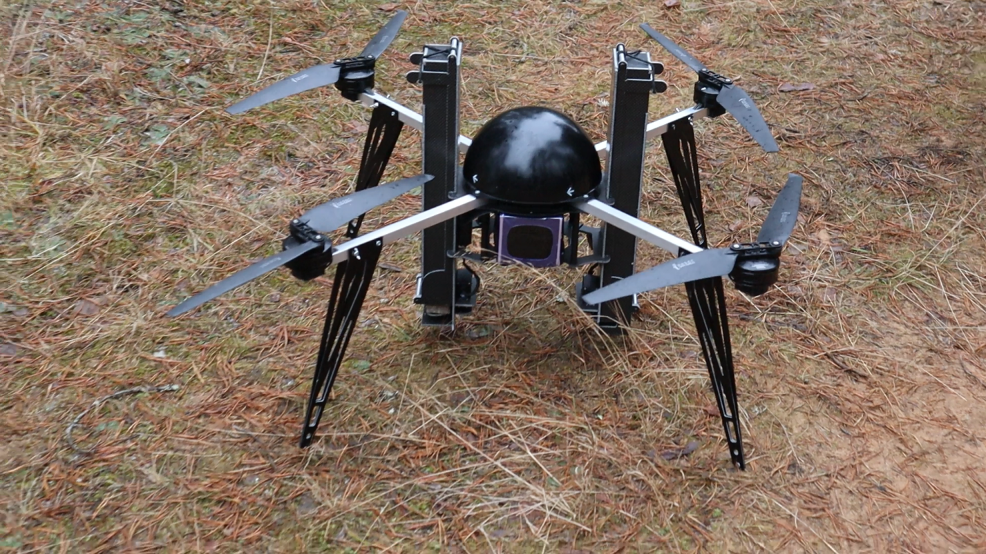
Уже не первый год ветврачам помогает беспилотник Агрофлай VAC-1. Беспилотный летательный аппарат оснащен диспенсером на 26 брикетов с оральной вакциной, которую раскладывает по заранее прописанному в специальной программе маршруту. Это не только автоматизирует процесс, но и позволяет доставить вакцину представителям дикой фауны на самых непроходимых территориях.
Ежегодно Ленинградская область подтверждает статус благополучия по бешенству благодаря исследованиям, проводимым в референтной лаборатории по бешенству ФГБУ «Федеральный центр охраны здоровья животных» (ВНИИЗЖ). Для мониторинговых исследований проводят проверку 300 проб головного мозга животных, добытых во время спортивной охоты для исключения бешенства и 100 проб на поедаемость вакцины.
Справка:
В 2021 году на вакцинацию диких животных против бешенства в Ленинградской области предусмотрено порядка 35 миллионов рублей.
Финансирование данных мероприятий проводится за счет средств регионального и федерального бюджетов.
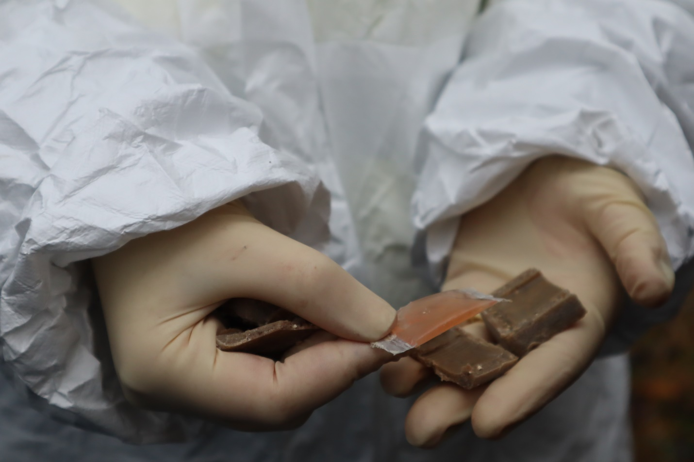
Вакцина «Рабистав» содержит живой штамм вируса бешенства «РВ-97», расфасована по два кубических сантиметра в специальные капсулы. Капсула с вакциной заключена внутрь брикета-приманки из съедобных для плотоядных животных продуктов с добавлением маркера поедаемости – антибиотика тетрациклинового ряда. Вакцина безопасна и безвредна для всех видов животных, в том числе и для вакцинированных против бешенства.
В целях сохранения целостности вакцины транспортировка вакцины осуществляется в специальных контейнерах, оборудованных хладоэлементами, поддерживающими необходимый температурный режим.

